苏教版二年级数学下册期中量检测必刷卷
【学霸夺分密卷九】 名师满分卷

班级 姓名 学号 分数
（时间：120分钟 满分：100分）
题号 | 一 | 二 | 三 | 四 | 五 | 六 | 总分
得分

一、填空题（共8题；共16分）
1．在25÷4=6……1这道除法算式中，25是________，4是________，商是________，余数是________。
2．十位上是1，个位上是7，这个数是（____________）。18里面有（__________）个一和（_________）个十。19比（__________）少1，比（_________）多1。
3．19个☆，每5个分一份，可以分________份，还余________个。 9个△，平均分成2份，每份有________个，还剩________个。
4．3个千、5个百和9个一是（ ），1个千和8个十是（ ），10个千是（ ），5个千和8个一是（ ），8个千7个百5个十和1个一是（ ）。
5．有25人参加电脑培训班，如果每3人用1台电脑，至少需要________台电脑。
6．在括号里填上“＞”“＜”或“＝”。
7时（______）7分 2分（______）100秒 30分（______）半小时
7．百位上是6的三位数中，最大的数是（______），最小的数是（______）。
8．在横线上填“＞”、“＜”或“＝”。
9_____10 1______0 5______5 3______8 6______3+3

二、选择题（共6题；共12分）
9．下面算式中余数是5的是（ ）
A．26÷4 B．40÷7 C．34÷6
10．时针转一圈是（ ）。
A．1时 B．12时 C．24时 D．60分
11．A÷7=9…（ ），余数有（ ）种填法．
A．4 B．5 C．6
12．钟面上最细最长的针是（ ），最粗最短的针是（ ）。
A．时针，秒针 B．分针，时针 C．秒针，时针
13．下午3时40分,用24时记时法表示为（ ）．
A．3:40 B．14:40 C．15:40
14．由5 个千和5 个十组成的数是（ ）．
A．5005 B．5050 C．5500 D．50005

三、判断题（共10题；共20分）
15．小红上午10:05上数学课，40分钟一节课，数学课下课时间是10:45。（______）
16．早晨面对太阳，我们的后边是南方。 （______）
17．近似数比准确数小一些。（______）
18．3499与3500之间还有许多整数． （______）
19．时针从5走到9，走了4分。 （_____）
20．一块橡皮9角，小红有5元，最多能买6块橡皮。（_______）
21．6分米+5毫米=605毫米。（______________）。
22．如果△÷6=○…□，那么□最大应是6．_____．
23．在有余数的除法中，余数必须比除数小． （________）
24．一根铁丝长10厘米，用去了10毫米，还剩下9厘米。（______）

四、计算题（共4题；共24分）
25．直接写得数。
42－2＝ 20＋6＝ 33－3＝ 80－3＝
60－4＝ 40＋6＝ 11－1＝ 60＋2＝
50－3＝ 67－6＝ 38－8＝ 9－8＝

26．计算题。
19＋3＝ 8＋7＝ 8×8＝ 28＋5＝
15－8＝ 7×6＝ 60＋8＝ 37－8＝
40＋4＝ 73÷9＝ 8＋9＝ 35＋7＝
100－20＝ 17－10＝ 59－9＝ 60＋9＝

27．用竖式计算。
（1）83-58＝ （2）67÷9＝ （3）39＋48＝ （4）47÷5＝

28． 
（束）……（个）
（个）……（个）

五、操作题（共1题；共4分）
29．按要求涂一涂。
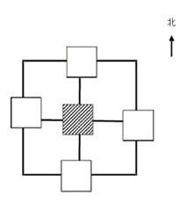
①在的南面涂上红色；
②在的北面涂上黄色；
③在的西面涂上绿色
④在的东面涂上蓝色；

六、解决问题（共4题；共24分）
30．看图列式.

÷ = (束)…… (朵)

31．思考解答：
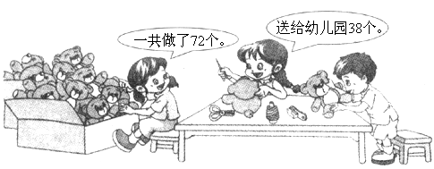
剩下的平均分给一年级的4个班，每个班分几个?还剩几个?

32．下面是动物园的平面图，请你完成下面各题。
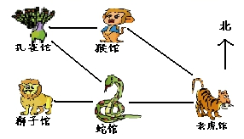
(１)孔雀馆的南面是（ ）馆。猴馆在孔雀馆的（ ）面，在蛇馆的（ ）面；狮子馆在蛇馆的（ ）。
(2)小明从狮子馆到猴馆，路线是什么？

33．动物标本小组收集35只蝴蝶，平均放在4个盒子里，每盒放几只，还剩几只？

【参考答案】
1．被除数；除数；6；1
2．17 8 1 20 18
3．3；4；4；1
4．3509 10000 5008 8751
5．9
6．＞ ＞ ＝
7．699 600
8．＜ ＞ ＝ ＜ ＝
9．B
10．B
11．C
12．C
13．C
14．B
15．√
16．×
17．×
18．×
19．×
20．×
21．√
22．×
23．√
24．√
25．40；26；30；77；
56；46；10；62；
47；61；30；1
26．22；15；64；33
7；42；68；29
44；8……1；17；42
80；7；50；69
27．（1）25 ； （2）7……4 ； （3）87 ； （4）9……2
28．20÷6＝3（束）……2（个）
20÷3＝6（个）……2（个）
29．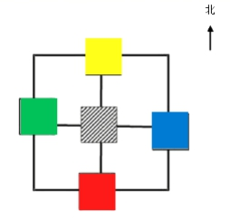
30．13÷4=3(束)……1(朵)
31．解：72－38=34(个)；34÷4=8(个)……2(个)
答：每个班分8个，还剩余2个。
32．（1）狮子 ； 东； 北 ； 西面；
（2）先向东经过蛇馆到老虎馆，再向西北走到猴馆。
33．解：解：35÷4=8（只）……3（只）
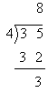
答：每盒放8只，还剩3只．

